Unidade de Jundiaí

Ciência da Computação



ATPS

**Disciplina: Programação Estruturada 1**

Professor: Michel Fontana

Amanda Cobeiros // RA: 8061796066

Cecília Junqueira Sartini // RA: 8483182138

Douglas Cristiano // RA: 8483182181

Felipe dos Santos Barbosa // RA: 8062790577

Raone Thiago Cavalcante // RA: 129926389

**SUMÁRIO**

**RELATÓRIO 1 – PLANEJAMENTO INICIAL...................................................................3**

**Esboço (Português Estruturado).............................................................................................3**

**Descrição....................................................................................................................................6**

**RELATÓRIO 2 – COMANDO SYSTEM ()...........................................................................7**

**RELATÓRIO 3 – APLICATIVO BÁSICO...........................................................................8**

**Código fonte...............................................................................................................................8**

**Telas..........................................................................................................................................12**

**RELATÓRIO 4 – ALGORITMOS AVANÇADOS.............................................................14**

**Fatorial.....................................................................................................................................14**

**Exponenciação.........................................................................................................................14**

**Radiciação................................................................................................................................14**

**RELATÓRIO 5 – APLICATIVO FINAL............................................................................15**

**Código fonte.............................................................................................................................15**

**Telas..........................................................................................................................................21**

**RELATÓRIO 1 – PLANEJAMENTO INICIAL**

**Esboço (Português Estruturado)**

inicio

n1,n2,resultado,operador: real

faca

escreval("================================")

escreval("== CALCULADORA ==")

escreval("== ==")

escreval("== ==")

escreval("== (1) para soma ==")

escreval("== (2) para subtracao ==")

escreval("== (3) para multiplicacao ==")

escreval("== (4) para divisao ==")

escreval("== (5) para exponenciacao ==")

escreval("== (6) para raiz quadrada ==")

escreval("== (7) para porcentagem ==")

escreval("== (8) para sair ==")

escreval("================================")

escreval(" Digite a opcao: ")

leia (operador)

se (operador=1)

escreval(" Digite o primeiro numero: ")

leia (n1)

escreval(" Digite o segundo numero: ")

leia (n2)

resultado=n1+n2

escreval (" O resultado e:” ,resultado)

senao

se (operador=2)

escreval(" Digite o primeiro numero: ")

leia (n1)

escreval(" Digite o segundo numero: ")

leia (n2)

resultado=n1-n2

escreval (" O resultado e: ",resultado)

senao

se (operador=3)

escreval(" Digite o primeiro numero: ")

leia (n1)

escreval(" Digite o segundo numero: ")

leia (n2)

resultado=n1*n2

escreval (" O resultado e: ",resultado)

senao

se (operador==4)

escreval(" Digite o primeiro numero: ")

leia (n1)

escreval(" Digite o segundo numero: ")

leia (n2)

resultado=n1/n2

escreval (" O resultado e: ",resultado)

senao

se (operador==5)

escreval(" Digite o numero a ser elevado: ")

leia (n1)

escreval(" Digite o numero da elevacao: ")

leia (n2)

resultado=(n1^n2)

escreval (" O resultado e: “,resultado)

senao

se (operador==6)

escreval(" Digite o numero a ser tirada a raiz: ")

leia (n1)

resultado=sqrt(n1)

escreval (" O resultado e: ",resultado)

senao

se (operador==7)

escreval(" Digite o valor inteiro: ")

leia (n1)

escreval(" Digite a porcentagem: ")

leia (n2)

resultado=(n1/100)*n2

escreval (" O resultado e: ",resultado)

senao

se(operador==8)

escreval ("Voce escolheu a opcao sair: ")

enquanto (operador:=8)

fim

**Descrição**

Nas duas primeiras etapas criamos e apresentamos um programa que executa uma calculadora, e suas seguintes funções: Adição, Subtração, Multiplicação, Divisão, Exponenciação, Radiciação e Porcentagem.

Foram utilizadas no programa quatro variáveis: "n1", "n2", "resultado" e "operador". "n1" e "n2", sãos as variáveis que armazenam os números a serem calculados, ou seja os atribuídos pelo usuário. A variável "resultado", é responsavel por armazenar e exibir o resultado do cálculo de "n1" e "n2".

Ja a variável "operador" armaneza a opção desejada dentre opções desejadas no menu.

**RELATÓRIO 2 – COMANDO SYSTEM ()**

A função system() com o parâmetro PAUSE permite que o usuário veja os resultados antes que a janela seja fechada. Sem essa função, o programa seria executado e a janela seria automaticamente fechada.

Já com o parâmetro CLS, a tela seria limpa a cada novo retorno de resultado da opção escolhida anteriormente.

**RELATÓRIO 3 – APLICATIVO BÁSICO**

**Código Fonte**

#include <stdio.h>

#include <conio.h>

#include <math.h>

#include <stdlib.h>

main ()

{

float n1,n2,resultado,operador;

do{

printf("\n================================");

printf("\n== CALCULADORA ==");

printf("\n== ==");

printf("\n== ==");

printf("\n== (1) para soma ==");

printf("\n== (2) para subtracao ==");

printf("\n== (3) para multiplicacao ==");

printf("\n== (4) para divisao ==");

printf("\n== (5) para exponenciacao ==");

printf("\n== (6) para raiz quadrada ==");

printf("\n== (7) para porcentagem ==");

printf("\n== (8) para sair ==");

printf("\n================================");

printf("\n Digite a opcao: ");

scanf ("%f",&operador);

if (operador==1) {

printf("\n Digite o primeiro numero: ");

scanf ("%f",&n1);

printf("\n Digite o segundo numero: ");

scanf ("%f",&n2);

resultado=n1+n2;

printf ("\n O resultado e: %.2f\n",resultado);

}else

if (operador==2) {

printf("\n Digite o primeiro numero: ");

scanf ("%f",&n1);

printf("\n Digite o segundo numero: ");

scanf ("%f",&n2);

resultado=n1-n2;

printf ("\n O resultado e: %.2f\n",resultado);

}

else

if (operador==3) {

printf("\n Digite o primeiro numero: ");

scanf ("%f",&n1);

printf("\n Digite o segundo numero: ");

scanf ("%f",&n2);

resultado=n1*n2;

printf ("\n O resultado e: %.2f",resultado);

}

else

if (operador==4) {

printf("\n Digite o primeiro numero: ");

scanf ("%f",&n1);

printf("\n Digite o segundo numero: ");

scanf ("%f",&n2);

resultado=n1/n2;

printf ("\n O resultado e: %.2f",resultado);

}

else

if (operador==5) {

printf("\n Digite o numero a ser elevado: ");

scanf ("%f",&n1);

printf("\n Digite o numero da elevacao: ");

scanf ("%f",&n2);

resultado=pow(n1,n2);

printf ("\n O resultado e: %.2f\n",resultado);

}else

if (operador==6) {

printf("\n Digite o numero a ser tirada a raiz: ");

scanf ("%f",&n1);

resultado=sqrt(n1);

printf ("\n O resultado e: %.2f\n",resultado);

}

else

if (operador==7) {

printf("\n Digite o valor inteiro: ");

scanf ("%f",&n1);

printf("\n Digite a porcentagem: ");

scanf ("%f",&n2);

resultado=(n1/100)*n2;

printf ("\n O resultado e:%.2f%",resultado);

}

else

if(operador==8){

printf ("Voce escolheu a opcao sair: ");

}

}while (operador!=8);

}

|  |  |
| --- | --- |
| Ao escolher a opção 1 o programa faz a soma entre dois números | Ao escolher a opção 2 o programa faz a subtração  entre dois números |
| Ao escolher a opção 3 o programa faz a multiplicação entre dois números | Ao escolher a opção 4 o programa faz a divisão entre dois números |
| Ao escolher a opção 5 o programa faz a exponenciação entre dois números | Ao escolher a opção 6 o programa faz a  radiciação de um número |
| Ao escolher a opção 7 o programa faz a porcentagem de um número | Ao escolher a opção 8 o programa é finalizado |

**RELATÓRIO 4 – ALGORITMOS AVANÇADOS**

**FATORIAL:**

Para o fatorial, começamos pedindo um valor inteiro, e armazenando-o na variável num. Em seguida a variável fat é igualada a 1, e em um laço for o contador recebe num, e ao final do laço decrementa-se. Fat recebe o produto dele mesmo pelo contador, e por fim mostra-se na tela o fatorial do número que se pediu.

**EXPONENCIAÇÃO:**

Demos início a essa opção pedindo o número a ser elevado, e armazenando-o na variável n1. O número da elevação, e o armazenamento na variável n2. Usamos “pow”, presente no cabeçalho math.h, para elevar determinada base e expoente e retornar resultado.

**RADICIAÇÃO – RAIZ QUADRADA:**

Pedimos um número para ser tirada a raiz, armazenamos em n1. Usamos o “sqrt”, do cabeçalho math.h, para obter o resultado de tal operação.

**RELATÓRIO 5 – APLICATIVO FINAL**

**CÓDIGO FONTE**

#include <stdio.h>

#include <conio.h>

#include <math.h>

#include <stdlib.h>

main () {

float n1,n2,resultado,operador;

int numbi,conv,resconv,i,fat,num;

char bim[10];

do{

printf("\n==================================");

printf("\n== CALCULADORA ==");

printf("\n== ==");

printf("\n== ==");

printf("\n== (1) para soma ==");

printf("\n== (2) para subtracao ==");

printf("\n== (3) para multiplicacao ==");

printf("\n== (4) para divisao ==");

printf("\n== (5) para exponenciacao ==");

printf("\n== (6) para raiz quadrada ==");

printf("\n== (7) para porcentagem ==");

printf("\n== (8) para Fatorial ==");

printf("\n== (9) para Dec para Binario ==");

printf("\n== (10) para Binario para Dec ==");

printf("\n== (0) para sair ==");

printf("\n== ==");

printf("\n==================================");

printf("\n");

printf("\n Digite a opcao: ");

scanf ("%f",&operador);

if (operador==1) {

printf("\n Digite o primeiro numero: ");

scanf ("%f",&n1);

printf("\n Digite o segundo numero: ");

scanf ("%f",&n2);

resultado=n1+n2;

printf ("\n O resultado e: %.2f\n",resultado);

}

else

if (operador==2) {

printf("\n Digite o primeiro numero: ");

scanf ("%f",&n1);

printf("\n Digite o segundo numero: ");

scanf ("%f",&n2);

resultado=n1-n2;

printf ("\n O resultado e: %.2f\n",resultado);

}

else

if (operador==3) {

printf("\n Digite o primeiro numero: ");

scanf ("%f",&n1);

printf("\n Digite o segundo numero: ");

scanf ("%f",&n2);

resultado=n1*n2;

printf ("\n O resultado e: %.2f\n",resultado);

}

else

if (operador==4) {

printf("\n Digite o primeiro numero: ");

scanf ("%f",&n1);

printf("\n Digite o segundo numero: ");

scanf ("%f",&n2);

resultado=n1/n2;

printf ("\n O resultado e: %.2f\n",resultado);

}

else

if (operador==5) {

printf("\n Digite o numero a ser elevado: ");

scanf ("%f",&n1);

printf("\n Digite o numero da elevacao: ");

scanf ("%f",&n2);

resultado=pow(n1,n2);

printf ("\n O resultado e: %.2f\n",resultado);

}

else

if (operador==6) {

printf("\n Digite o numero a ser tirada a raiz: ");

scanf ("%f",&n1);

resultado=sqrt(n1);

printf ("\n O resultado e: %.2f\n",resultado);

}

else

if (operador==7) {

printf("\n Digite o valor inteiro: ");

scanf ("%f",&n1);

printf("\n Digite a porcentagem: ");

scanf ("%f",&n2);

resultado=(n1/100)*n2;

printf ("\n O resultado e: %.2f%\n",resultado);

}

else

if (operador==8) {

printf("\n Digite o valor inteiro: ");

scanf ("%d",&num);

fat=1;

for(i=num;i>1;i--){

fat=fat*i;

printf ("\n O fatorial e: %d\n",fat);

}

}

else

if (operador==9){

printf("\n Digite o valor Decimal: ");

scanf ("%d",&conv);

itoa(conv,bim,2);

printf ("\n O resultado em binario e: %s\n",bim);

}

else

if (operador==10) {

printf("\n Digite o valor em Binario: ");

scanf ("%d",&numbi);

resconv=0;

i=1;

do{

resconv=resconv+((numbi%10)*i);

i=i*2;

numbi=numbi/10;

}while(numbi!=0);

printf ("\n O resultado em Decimal e: %d\n",resconv);

}

else

if(operador==0){

printf ("\nVoce escolheu a opcao sair !! \n");

}

printf(“\n”);

system(“pause”);

system(“cls”)

}while (operador!=0);

**}**

**TELAS**

**FATORAÇÃO**

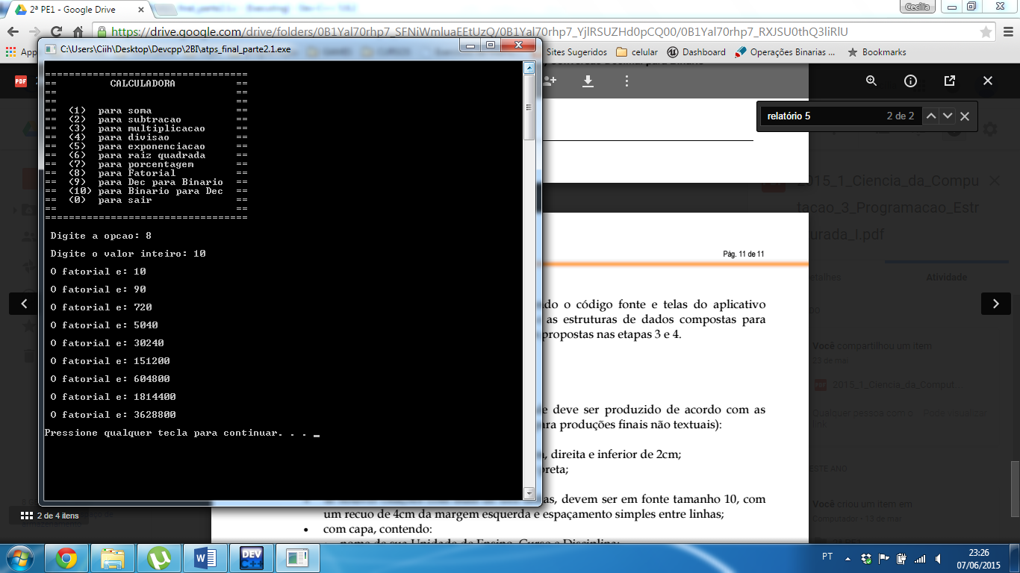

**DECIMAL PARA BINÁRIO**

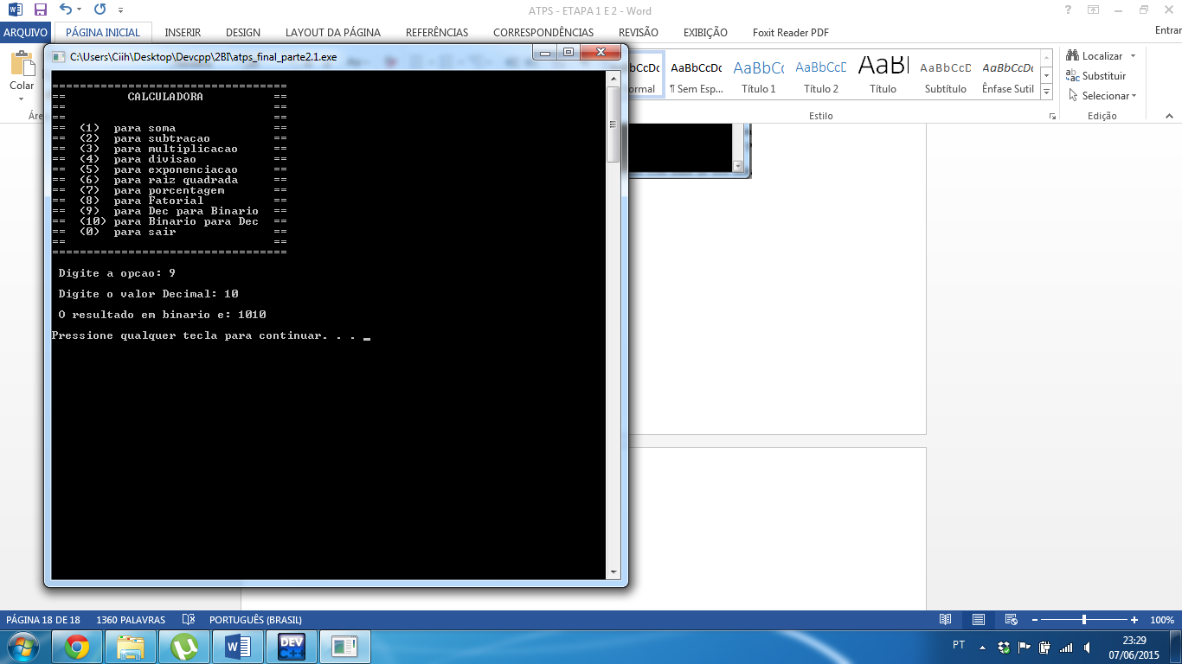

**BINÁRIO PARA DECIMAL**

